**Лабораторная работа №4**

**Анализ результатов исполнения тестовых сценариев на основе технологии Record&Playback**

**Цель:** проанализировать результаты исполнения тестовых сценариев в Katalon Recorder.

**Аппаратное, программное обеспечение:** персональный компьютер, Google Chrome (версии не ниже 88.0.4324.190), Katalon Recorder.

**Отчет о результатах тестирования:**

1. Тестирование было проведено успешно;
2. В течении всего периода тестирования скриншотов сделано не было
3. По окончанию теста было занесено значение 87, так как выпало число 2 (2!=5);
4. Дополнительные файлы с данными и скриптами не были использованы;
5. При проведении тестирования были использованы следующие команды:

[info] Playing test case Untitled Test Suite / Untitled Test Case

[info] Time: Sat Oct 22 2022 21:02:22 GMT+0300 (Москва, стандартное время) Timestamp: 1666461742355

[info] OS: Windows Version: 10

[info] Browser: Chrome Version: 106.0

[info] If the test cannot start, please refresh the active browser tab

[info] Executing: | open | https://randstuff.ru/number/ | |

[info] Wait for the new page to be fully loaded

[info] Executing: | setText | id=number-start | 2 |

[info] Executing: | setText | id=number-end | 8 |

[info] Executing: | click | id=button | |

[info] Executing: | storeText | //div[@id='number']/span | x |

[info] Store '2' into 'x'

[info] Executing: | if | ${x}==5 | |

[info] Expand variable '${x}==5' into '2==5'

[info] Executing: | setText | id=number-start | 56 |

[info] Executing: | else | | |

[info] Executing: | setText | id=number-end | 87 |

[info] Executing: | endIf | | |

[info] Executing: | close | | |

[info] Expand variable '' into ''

[info] Time: Sat Oct 22 2022 21:02:35 GMT+0300 (Москва, стандартное время) Timestamp: 1666461755030

[info] Test case passed

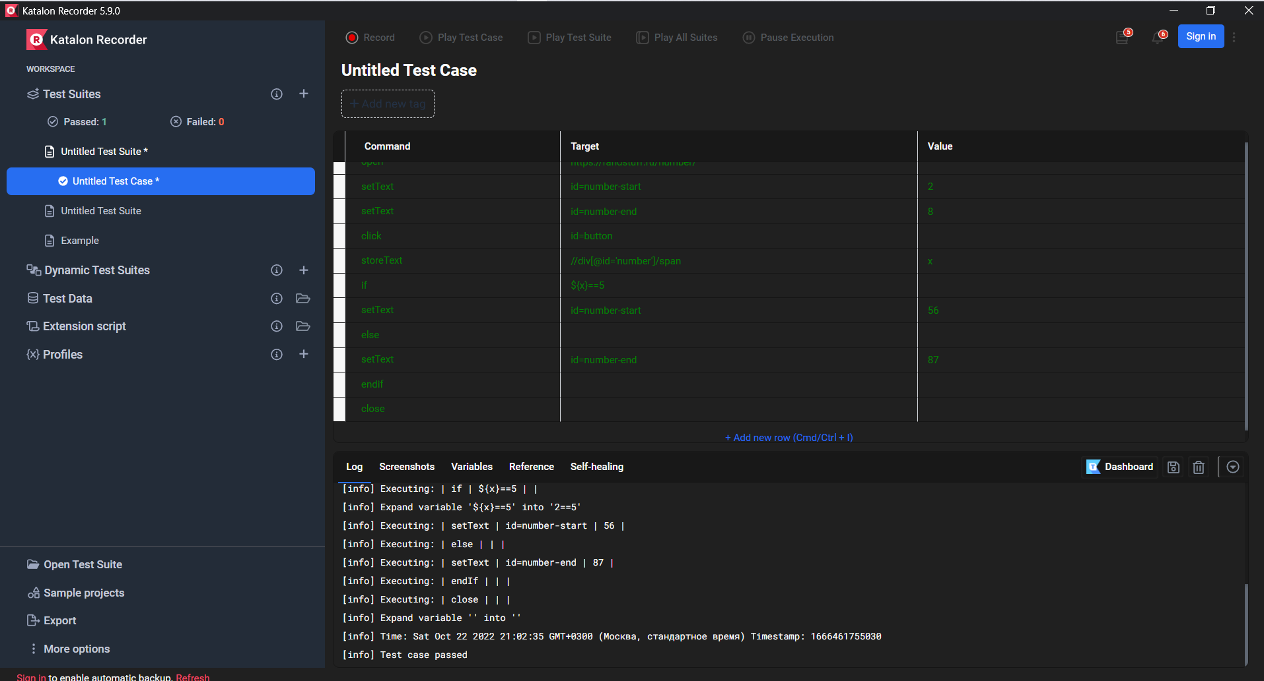

**Контрольные вопросы:**

**1. Перечислите основные функции Katalon Recorder.**

Основные функции Katalon Recorder:

1) C помощью данного инструмента вы можете захватить необходимые

элементы веб-приложения и записать выполняемые с ними действия. Вы можете

создавать новые тестовые случаи, редактировать существующие, а также

воспроизводить автоматические тестовые случаи. Katalon Recorder позволяет

выполнять все эти действия легко и быстро.

2) Все поддерживаемые Selenese функции доступны в Katalon Recorder

3) Тестовые сценарии для Selenium IDE могут быть импортированы в Katalon

Recorder (в скриптовом режиме) и экспортированы для приведенных ниже

языков программирования и фреймворков.

4) Katalon Recorder поддерживается последними версиями Firefox и Chrome.

5) Данный инструмент работает на ядре Selenium 3.

6) Несколько тестовых случаев могут быть объединены в один тестовый набор.

Такие объединенные тестовые случаи будут выполняться в виде полного

тестового набора.

7) Тестовые случаи могут быть импортированы в Katalon Studio – полностью

бесплатный инструмент для автоматизации тестирования, поддерживающий

key-driven- и data-driven-подходы, TDD/BDD-тестирование, тестирование API, а

также включающий такие возможности как: применение паттерна Page Object

Model, управление и запись процесса тестирования, написание расширенных

скриптов, параллельное выполнение, выполнение CI-интеграции и многие

другие возможности!

8) Katalon Recorder позволяет записывать и воспроизводить автоматизированные

тестовые сценарии не только пользователям Katalon Studio, но и тем, кто

пользуется устаревшей версией Selenium IDE и другими популярными

фреймворками с открытым исходным кодом.

**2. Какими браузерами поддерживается Katalon Recorder?**

Данный инструмент поддерживается последними версиями Firefox и Chrome и будет поддерживаться их последующими версиями.

**3. С какой платформой отчетов интеллектуального тестирования существует возможность интеграции?**

Возможность интеграции с платформой отчетов интеллектуального

тестирования – Katalon Analytics.

**4. Для чего предназначена вкладка «Log»?**

В первой вкладке «Log» (в консоли просмотра событий) отображается

журнал/отчет по выполнению текущего тестового сценария. Здесь отображаются все сообщения об ошибках, возникших во время выполнения тестирования, информационные сообщения, а также информация о ходе проводимого тестирования.

**5. Для чего предназначена вкладка «Screenshots»?**

Во вкладке «Screenshots» отображаются все скриншоты, сделанные с

помощью команды «captureEntirePageScreenshot» во время выполнения текущего тестового случая. Данная вкладка (без скриншотов)

**6. Для чего предназначена вкладка «Variables»?**

Во вкладке «Variables» (Параметры) приведена информация о текущей

команде, выбранной пользователем. Для получения информации об имени,

целевом объекте и значении команды перейдите в эту вкладку во время

выполнения тестирования.

**7. Для чего предназначена вкладка «Data Driven»?**

Во вкладке «Data Driven» находятся файлы в формате .csv и/или .json, которые загружаются пользователем и могут быть использованы в тестах как внешние данные.

**8. Для чего предназначена вкладка «Extension Scripts»?**

Во вкладке «Extension Scripts» существует возможность добавить скрипт и

использовать его в дальнейшем для проведения автоматизированного

тестирования.

**9. Для его чего предназначена вкладка «Reference»?**

В разделе «Reference» (Справка) указана полезная

информация о том, каким образом работают команды и в каких случаях их

необходимо использовать.